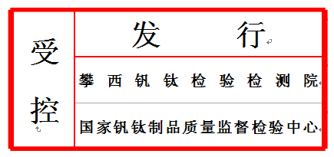
攀西钒钛检验检测院
国家钒钛制品质量监督检验中心
工程材料委托检验单
样品名称 |  | 商标/标识
样品数量 |  | 样品状态
执行标准 |  | 规格型号/等级
生产日期 |  | 生产许可证号
标称生产单位
工程名称
工程地址
施工单位/受检单位
监理单位
检验项目 |  |  |  | 检验费（元）
委托方声明： ●我方保证所提供的材料、实物及填写的信息真实、完整、准确。 ●按时支付检测费用、领取报告。 ●检测依据若为企业标准，我方已确认该样品所执行标准经工程甲方认可。
监理人（签字）： 监理证书号/见证取样号： 联系电话：

送样人（签字）： 年 月 日
受委托方声明： ●本机构保证检测的公正性，对检测数据负责，并对委托方信息及技术资料保密。 ●本次检测提供检验报告 份。 ●所检样品为委托单位（人）自送样，其检测报告数据仅对来样负责。
业务受理人（签名）： 年 月 日
备注：
机构地址：攀枝花市东区机场路106号 联系电话：0812-3335614
邮政编码：617000 监督电话：0812-3356727

